CEPAD
Comité Educativo de Prevención y Atención de Desastres

- INFORMACION DE LA INSTITUCIÓN

Nombre de la Institución Educativa: Jorge Eliécer Gaitán
Dirección: Calle 92N° 83 -41
NIT: 900413904-0
Teléfono: 2578292
País: Colombia
Municipio: Medellín
Comuna: 06
Barrio: Jorge Eliécer Gaitán
Corregimiento No aplica
Vereda: No aplica
Nombre del representante legal: Jairo Hernán Ortiz Murillo
Docente responsable del proyecto: Jairo Eliecer Rincón Ospina-Albenis Monterrosa- Adriana Madera Montiel
No total de alumnos: 900
No total docentes: 27 docentes: 16 en la mañana y 11 en la tarde.
No total personal administrativo: 5: Rector, Coordinadora, dos Secretarias y psicóloga.
No total personal de apoyo y vigilancia: 4 guardas y 5 de oficios varios

- PERSONAL Y JORNADA ACADÉMICA

Horario de la jornada académica estudiantes

Mañana: De: 6:15 am a 12:15pm N° alumnos: 470
Tarde: De: 12:30pm a 5:30pm N° alumnos: 430
Otra jornada: De: -- a -- N° alumnos: ---

Horario de la jornada laboral

Mañana: De: 6:15 am a12:15pm N° docentes: 16
Tarde: De: 11:30 am a 5:30pm N° docentes: 11
Otra jornada: De: -- a -- N° docentes:--

Administrativos:

Rector(a): De: 9:00 a.m. a 5:00 p.m. N°: 1
Coordinador: De: 6:15 a.m. a 2:15 p.m. N°: 1
De: -- a -- N°:--
Secretaria: De: 7 am a 3pm N°: 1
Personal de aseo: De: 6 am a 4:30pm N°: 1
De: 8:30 pm a 6 pm N°: 1
De: a N°:
Personal de restaurante: De: 6 am a 1pm N°: 2
De: -- a -- N°:
Personal de vigilancia: De: 6am a 6pm N°: 1
De: 6am a 6pm N°: 1
De: 6am a 6pm N°: 1

- ASPECTOS TECNICOS Y OTROS

- Año de construcción: 5 años

- Descripción interna por partes (N° bloques, N° niveles, descripción por nivel): Una planta física de 5 Niveles con cancha. Dos bloques, uno académico y otro administrativo. En el primer nivel están ubicados la Biblioteca, parqueadero, unidades sanitarias y salones auxiliares; en el bloque anexo queda la zona de restaurante escolar. En el segundo nivel el aula de Preescolar y tres aulas más; el bloque anexo tiene oficinas administrativas, sala de profesores y acceso a la cancha. En el tercer nivel dos salas de sistemas, dos aulas y unidades sanitarias. En el cuarto nivel están 5 aulas, un aula de apoyo y un cuarto de almacenamiento. En el quinto nivel se encuentra el laboratorio, un aula polivalente y la terraza.

- Tipo de material predominante en la construcción:
Ladrillo: ___X__ Placas de concreto: ___X___ Tapia: _____ Otro: ______

- Material de las cubiertas:
Teja de Barro _X___ Losa Vaciada __X__ Dry Wall __X__ Eternit ____ Otro: _____

- Material de las puertas:
Metal __X__ Madera ____ Reja ____ Vidrio __X__

- Tipo de construcción:
Vigas y columnas __X__ Muros portantes __X__ Otro ____

- Tipo de acabados:
Revoque _X__ Pintura _X___ Ladrillo _X___

- Tipo de cerramientos:
Muro __X__ Reja ____ Barrotes ____ Malla __X__

- Tipo de comunicación vertical y horizontal:
Escaleras: _X___ Ascensor: __X__ Corredor: __X__ Rampa: __X__

- Vías vehiculares:
Interna: Si___ No ___X_
Externa: Si __x_ No____

- Vía peatonal:
Interna: Si _X__ No ____
Externa: Si _X__ No____

- Señalización ruta de evacuación interna: Si___ No __X__ Incompleta ____

- Señalización Externa vehicular: Si ___ No__X__
Semáforo ____ Cebra ____ Resalto _x___

- Malla vial: Bueno ____ Regular __X__ Malo ____
Amplia __X__ Estrecha ____ Un sentido ____ Doble Vía __x__
Plano __X__ Pendiente __X__ Otra ____
Observaciones:

- Actividades propias del sector:
Residencial __X__ Comercial __X__ Salud ____ Educativa _X__ Empresarial ____ Agropecuario ____ Otra________

- PROCESOS INSTITUCIONALES

- Principales:
Preescolar __X__ Básica Primaria _x_ Básica Secundaria _x_ Clei __ Media técnica __x_

- Secundarios:
Ludoteka ____ Restaurante __X__ SENA ____ Artísticos __X__ INDER __X__
Deportivos __X__ Comunitarios __X__

- LINEAS VITALES E INFRAESTRUCTURA DE SERVICIOS

- Agua
Potable: Si _X___ No ____

- Suministrada por: EPM __X__ Acueducto Veredal ____ Nacimiento ____

- Ubicación de contador:

- Energía eléctrica: Si __X__ No ____ Suministrada por: EPM __X__

- Ubicación caja principal de breakes:

- Gas: Red __X__ Pipeta ____

- Alcantarillado: Si _X__ No ___ Pozo sépticos ___ Desagües a quebradas ____

- Red contra incendios: Si __X__ No ____

- Gabinetes contra incendios: Si __X__ No ____ Cuantos ____

- Suministro de internet: Si __X__ No ____ Suministrada por: UNE ___x_

- Wifi: Si _X__ No ____

- Manejo de desechos:
Recicla: Si ____ No __X__ Realizado por: En proyecto
Frecuencia recolección No: __2__

- LISTADO SUSTANCIAS QUIMICAS

Hipoclorito __x__ Sodas ____ Ácidos ____ Sales ____ Bases ____ Otras:

- PUNTOS DE ENCUENTRO

Punto de encuentro interno: Cancha y terraza 4° piso
Nombre: Cancha JEG
Ubicación: Cancha principal y terraza en el 4° piso.
Foto punto encuentro

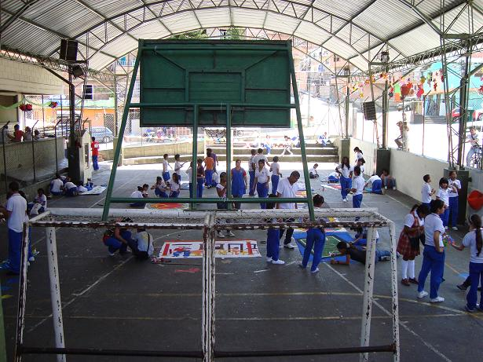

Punto de encuentro externo: recibe toda la institución
Nombre: Calle frente de la salida principal.
Ubicación: calle. 92 con la 83
Foto punto encuentro
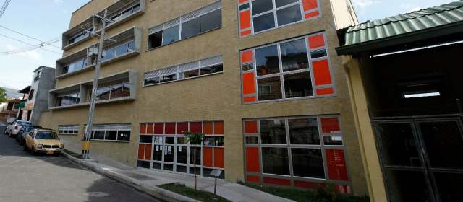

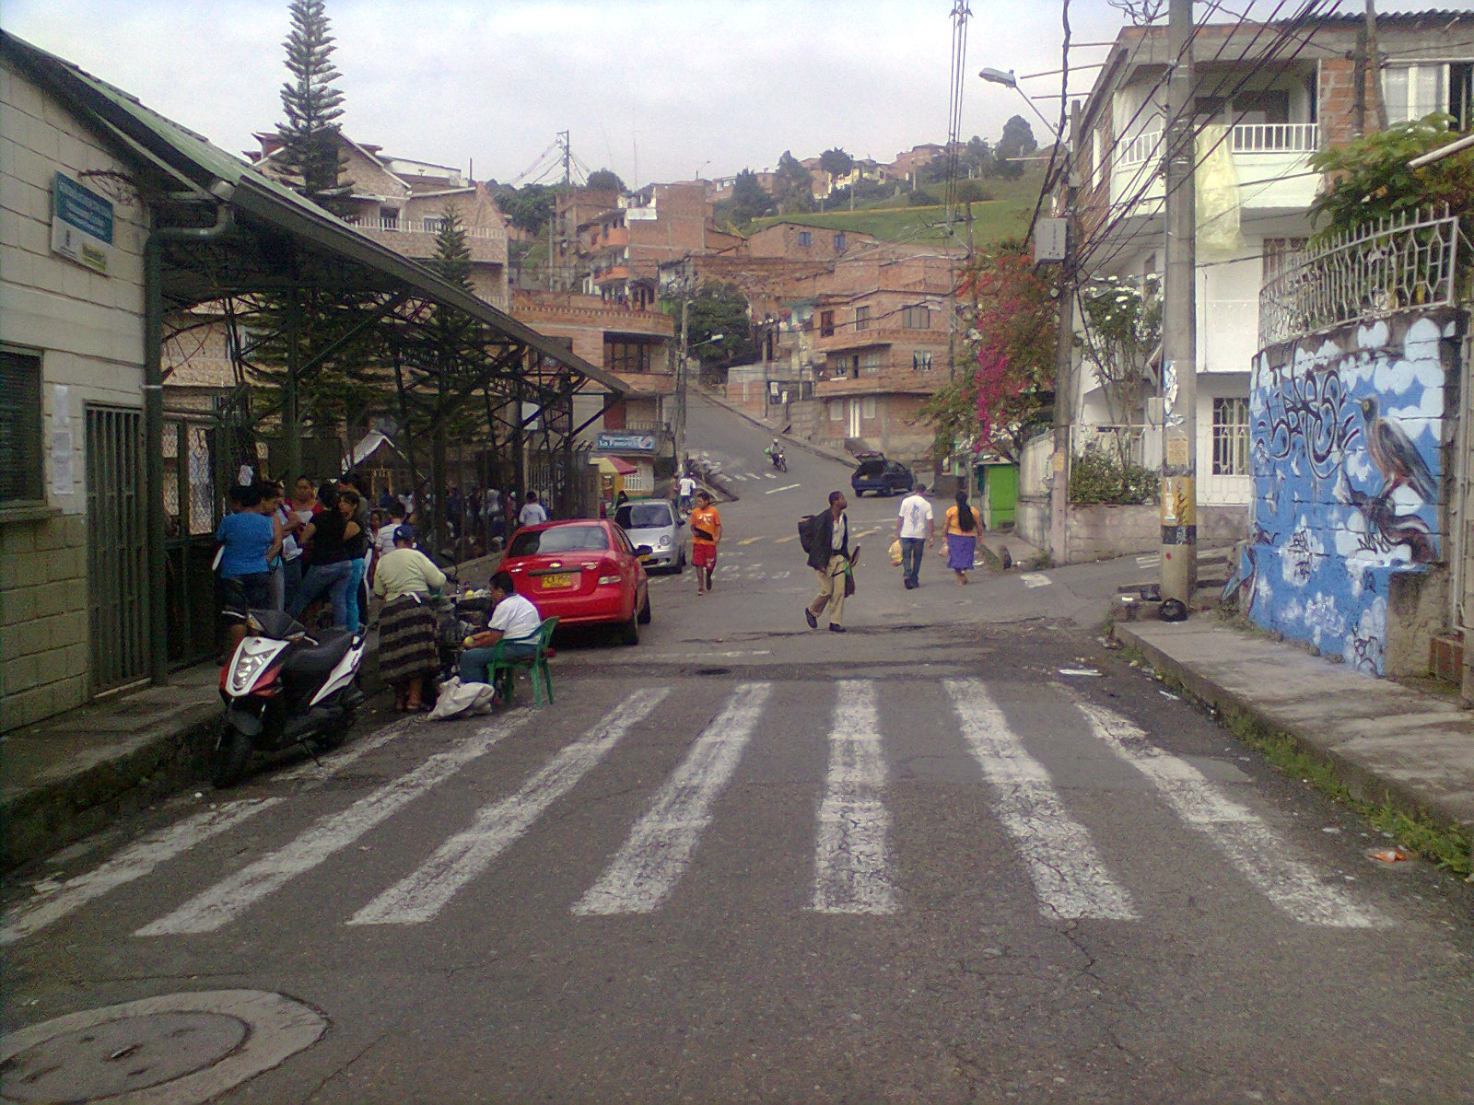

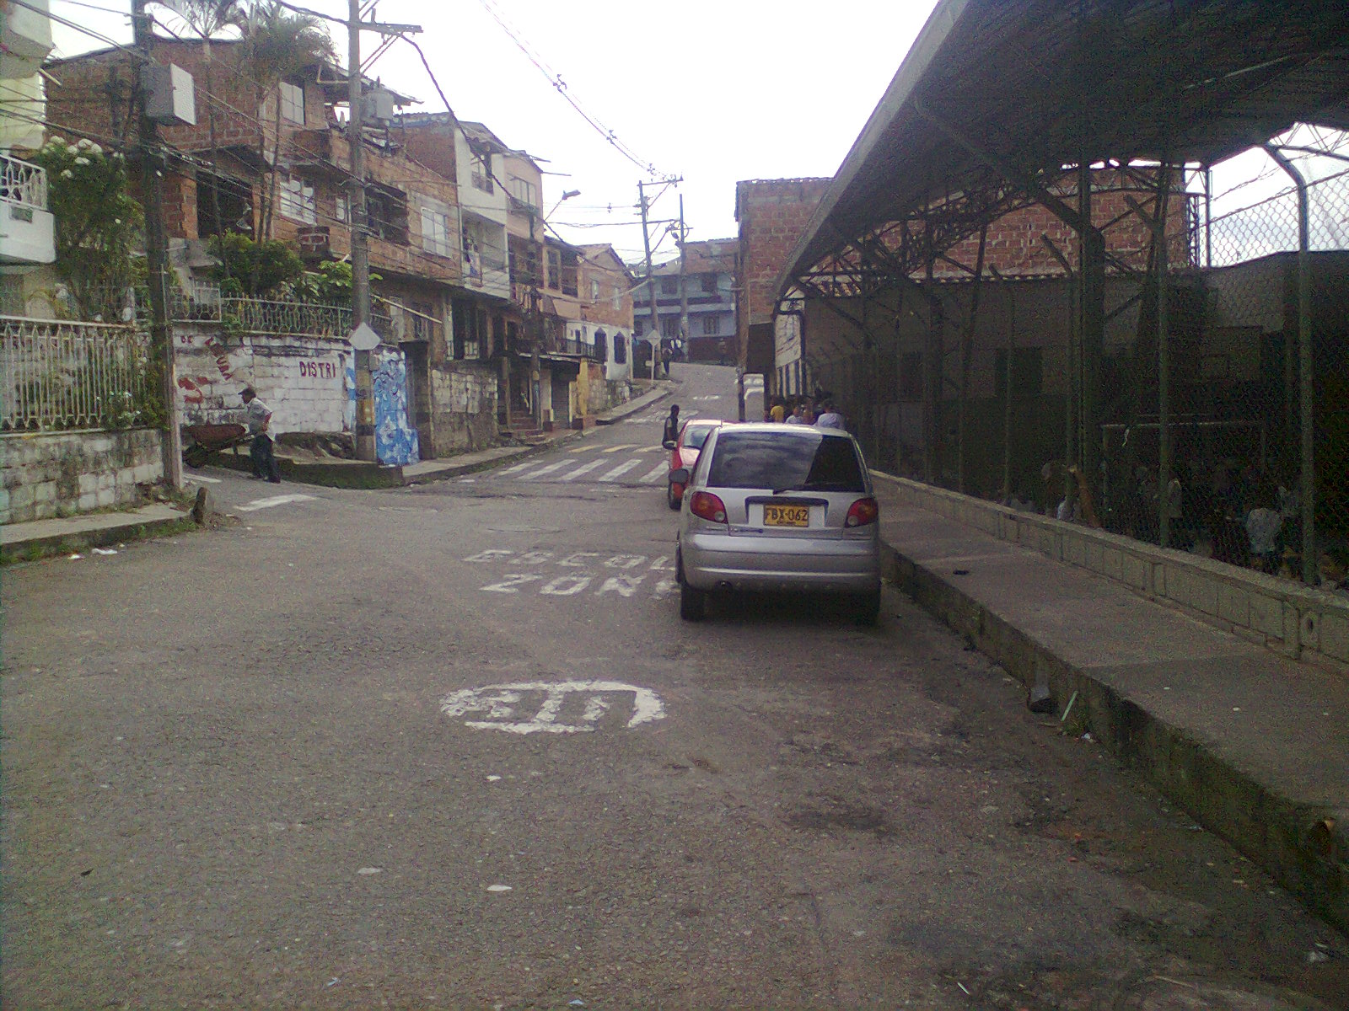

- GRUPO COORDINADOR

Grupo Contra incendio | Grado
Sara Hoyos | 7-1
Luisa Sánchez | 7-2
Juan Pablo Chaverra | 7-2
Ana Escobar | 8-1
Santiago Cardona | 8-1
Andrés Ramírez | 8-2
Camila Arenas | 8-2
Melany Córdoba | 9-1
Andrés Felipe Arias | 9-2
Rony Doria | 10-1
María Camila Velásquez | 10-1
Luisa Sánchez | 10-2
Anderson Pulgarin | 10-2
Manuela Mora | 11
Sebastian Giraldo | 11
Cilene Sánchez | 11

Grupos de evacuación | Grado
Rony Doria | 10-1
María Camila Velásquez | 10-1
Luisa Sánchez | 10-2
Anderson Pulgarin | 10-2
Manuela Mora | 11
Sebastian Giraldo | 11

Grupo de primeros auxilios | Grado
Camila Arenas | 8-2
Melany Córdoba | 9-1
Andrés Felipe Arias | 9-2

- ANALISIS DE AMENAZAS
- Análisis retrospectivo: Consultar información sobre los antecedentes desastrosos que se hayan desarrollado en la sede educativa y sus alrededores. Estos permite conocer el tipo de amenazas a que está sometida la escuela.

ANALISIS RETROSPECTIVO DE EVENTOS

Evento | Fecha de Ocurrencia | Lugar de Ocurrencia | Afectados  Lesionados Fallecidos |  | Daños Ocasionados | Medidas Tomadas
Balacera | Julio 2006 | Esquina del colegio |  | 1
Alcantarillado taponada | 2009 | Institución educativa | 0 | 0 | No hubo | Limpieza de cañerías
Balacera | Noviembre 2010 | Esquina del colegio | 0 | 0
Enfrentamiento armado | Febrero 2011 | Esquina del colegio | 0 | 0
Accidente de tránsito | Febrero 2013 | A una cuadra del colegio | 1 | 0 | Lesiones físicas a un estudiante de primaria | Señalización vial en el sector donde ocurrió el hecho

- Análisis de amenazas: Determinar las amenazas que presenta el establecimiento educativo a nivel interno y externo. Se debe hacer referencia a lugares, estructuras, infraestructura de servicios públicos, personas o demás elementos que se encuentran expuestos. Según la potencialidad de ocurrencia del evento, se debe dar una calificación (probable, posible o inminente). Además, deben determinarse los instrumentos o estrategias de monitoreo (vigilancia) de los cambios de la amenaza. Toda esta información debe ubicarse en el plano (interno: Salones, escalas, oficinas, etc.) y mapa (externo: Vías de acceso, placas polideportivas, etc.) del establecimiento educativo.

IDENTIFICACIÓN DE AMENAZAS

SUJETO U OBJETO DE ANALISIS | AMENAZA | CALIFICACIÓN | INSTRUMENTACIÓN MONITOREO | OBSERVACIONES
Escaleras | Caídas por falta de láminas antideslizantes | Inminente | Pegar cintas antideslizantes
Ascensor | Mal uso | Posible | Instalar cámara
Placa deportiva | Enfrentamientos armados | Inminente
Balcones internos | Protección insuficiente, pasamanos muy bajos | Posible | Alzar las barras del pasamanos
Ventanas exterior e interior | No tienen protectores para la entrada o salida de objetos | Inminente | Rejas protectoras en las vetanas
Capacidad de drenaje | Inundación | Probable | Limpieza de cañerías, cambiar ventanas con rejilla | La amenaza disminuyó por el arreglo de las alcantarillas
Toda la institución | Falta de señalización | Posible | Pegar la señalización

La identificación de amenazas, se puede facilitar, tomando como guía la siguiente lista de chequeo. Cabe anotar que dependiendo del establecimiento educativo se pueden presentar eventos diversos que, de acuerdo a sus necesidades, se pueden anexar a esta lista:

LISTA DE CHEQUEO DE AMENAZAS

- Atropellos por circulación vehicular de alta densidad o alta velocidad en vías aledañas al establecimiento.
POSIBLE__x___ PROBABLE__ _ INMINENTE___

- Explosiones en sitios que pueden ser blanco de atentados terroristas a menos de cinco cuadras alrededor del establecimiento.
POSIBLE_x _ PROBABLE_____ INMINENTE___

- Explosiones por uso inadecuado del gas o mal instalación de esta.
POSIBLE__x __ PROBABLE_____ INMINENTE___

- Derrumbe o desplome de estructuras agrietadas, inestables, mal construidas y deterioradas por el mal uso como: barandas, techos, muros, escalas, pisos, columnas, etc.
POSIBLE__x___ PROBABLE__ __ INMINENTE___

- Resbalones o caídas por escalas que se encuentren lisas, irregulares, deterioradas y sin pasamanos o por irregularidades del suelo, tapas del alcantarillado que hayan sido hurtadas o removidas recientemente.
POSIBLE____ PROBABLE___ INMINENTE _x_

- Atrapamiento de las personas en salones, baños, oficinas o en el establecimiento mismo a causa de puertas que se traben frecuentemente o permanezcan cerradas por orden interna.
POSIBLE__ __ PROBABLE__x___ INMINENTE___

- Electrocución por instalaciones provisionales, cables expuestos, tomas o interruptores en mal estado
POSIBLE_x_ PROBABLE_____ INMINENTE___

- Lesiones físicas por objetos inestables que puedan caer como: estantes, lamparas, cuadros, archivadores o cualquier otro objeto que haya sido apilado o colocado en sitios altos sin la debida seguridad.
POSIBLE_x__ PROBABLE_____ INMINENTE___

- Incendios por la acumulación de papelería, almacenamiento de combustibles o líquidos inflamables en forma inadecuada, instalaciones eléctricas sobre cargadas, provisionales o bajo alfombras, cocinetas en sitios inadecuados.
POSIBLE_x_ PROBABLE_____ INMINENTE___

- Picaduras o mordeduras por ubicaciones de panales de abejas u otro tipo de insectos o animales domésticos que convivan dentro del establecimiento.
POSIBLE_x_ PROBABLE_____ INMINENTE___

- Secuestro, rapto, atraco o violación de menores en razón a la ubicación del establecimiento.
POSIBLE_x__ PROBABLE_____ INMINENTE___

- Lesiones de personas de la comunidad educativa por enfrentamientos armados dentro o fuera del establecimiento.
POSIBLE__ __ PROBABLE__x___ INMINENTE___

- Avería de la infraestructura física por deslizamiento de tierra, arboles, rocas y otros materiales por la ubicación del establecimiento en zona de ladera.
POSIBLE__x __ PROBABLE_____ INMINENTE___

- Inundación del establecimiento por cercanía a quebradas, deficiente sistema o deterioro del alcantarillado
POSIBLE__ __ PROBABLE_____ INMINENTE_X__

- Daño de la infraestructura física por movimientos telúricos
POSIBLE__x __ PROBABLE_____ INMINENTE___

- INVENTARIO DE RECURSOS:

Se realiza un listado de los recursos humanos, económicos, logísticos y de la infraestructura con los que se cuenta para prevenir y atender correctamente las eventualidades a las que se encuentra expuesto el establecimiento educativo. Con aquellos que no posea la institución, se deben generar estrategias para su consecución en caso de que sean necesarios. Toda la información recolectada se ubica en el plano y mapa de recursos.

GUIA DE INVENTARIO DE RECURSOS

CENTROS EDUCATIVOS SI x NO UBICACIÓN
I E Kennedy Sede principal y Sección minerva |  |  |  |  |  | Carrera 76A No 92 - 200 Barrio Robledo Kennedy
I E San Vicente de Paul Sede Diamante |  |  |  | Carrera87 #79-05

CENTROS DE ATENCIÓN EN SALUD NIVEL DE ATENCIÓN UBICACIÓN

Centros de Salud

CENTRO DE SALUD SAN CAMILO |  | 1 |  | Cr 88 80-150
4422222

Unidades intermedias

12 DE OCTUBRE |  | II |  | Cll 108 BB nº 78-10
4782800

Hospitales

PABLO TOBÓN URIBE |  | 4 |  | Calle 78B # 69 - 240
4459000

Clínicas
CLÍNICA BOLIVARIANA  4415900 |  | 4 |  | Cl 78 B 72 A-109
CLÍNICA CARDIOVASCULAR  4454000 |  | 4 |  | Calle 78 B 75 – 21

Otros

CENTROS RELIGIOSOS SI NO UBICACIÓN
X
Capillas
SANTO ECCEHOMO

Parroquias
SANTA ANA |  |  |  |  |  | ROLEDO MIRAMAR

Centros de Oración

Droguerías
DROGUERÍA CORDOBESA |  | Cra. 79 # 92 -214 MIRAMAR

Bombas de gasolina
No hay cerca

ORGANISMOS DE APOYO SI NO UBICACIÓN TELEFONO
CAI López de Mesa X CRA.80 con la 80 2571548
CBE Jorge Eliecer Gaitán X 441 13 27
318 670 17 20

INVENTARIO DE RECURSOS PARA LA ATENCION DE EMERGENCIAS

No | Ítem a observar | Cantidad | Estado | Ubicación
1 | Extintores | 5 | Bueno | En cada nivel
2 | Botiquín | 1 | Bueno | Coordinación
3 | Alarmas | 0
4 | Distintivos | 3 | Bueno | Sala de profesores
5 | Camilla plegable | 1 | Buena | Salón de apoyo
6 | Férula espina larga (miller) | 1 | Buena
7 | Camilla fija | 0
8 | Megáfono | 0
9 | Manguera | 5 | Buena | En cada nivel
10 | Valdes | 0
11 | Inmovilizadores | 2 | Bueno | Sala de profesores
12 | Gorras | 0
13 | Camisetas | 0

- ANALISIS DE VULNERABILIDAD

Teniendo en cuenta las amenazas a las que se encuentra expuesto el establecimiento educativo y a los recursos con que se cuenta, se hace el análisis de vulnerabilidad de las amenazas más prioritarias (probables o inminentes). Esto busca determinar qué tanto se está preparando para hacer frente a las amenazas y de allí deducir las acciones que es preciso emprender para evitar desastres y disminuir el grado de afectación del contexto social y material ( elementos bajo riesgo), que son: personas, recursos y sistemas y procesos.

ELEMENTOS BAJO RIESGO: PERSONAS
Organización: Nivel de organización para atender una emergencia (funcionalidad del CEPAD) y grado de participación de la comunidad educativa.
Capacitación: La comunidad educativa está capacitada para prevenir y atender una emergencia (autoprotección, primeros auxilios, manejo de extintores, planes de evacuación, etc.)
Dotación: Equipos para atender una emergencia (equipos de bioseguridad, camilla, extintor, botiquín, cuerdas, hidrantes, linternas, sistemas de notificación, alerta, alarma, etc.)

ELEMENTOS BAJO RIESGO: RECURSOS
Materiales: Los materiales con los que están hechas las edificaciones son adecuados (sismoresistentes, poco inflamables, ajustados, etc.)
Edificación: La edificación cuenta con sistemas de protección que brinden seguridad a las personas que la habitan (rutas de evacuación sin barreras, señalizadas, con salidas apropiadas a la cantidad de personas a evacuar, distancias para acceder a la salida no muy extensas, etc.)
Equipos: Alarmas, sistemas de alerta, sensores automáticos, regaderas automáticas, sistemas de monitoreo, contratos para mantenimiento de dichos quipos.

ELEMENTOS BAJO RIESGO: SISTEMAS Y PROCESOS
Servicios públicos: Cómo se verían afectadas la energía, el agua, el gas, las tele y radio comunicaciones, los sistemas de producción de presentarse una emergencia en el establecimiento.
Recuperación: Existen seguros que cubran personas, bienes y servicios. Con qué se cuenta para retomar la normalidad después de la eventualidad.
Sistemas alternos: De acuerdo al grado de afectación: posibilidad de continuar operando en otra sede, existencia de fuentes alternas de abastecimiento de energía o agua.

VALORES DE LA VULNERABILIDAD

CALIFICACIÓN DEL ASPECTO | CALIFICACIÓN
Bueno | Cero (0)
Regular | Uno (1)
Malo | Dos (2)

VULNERABILIDAD DE LAS PERSONAS

CALIFICACIÓN | VULNERABILIDAD | COLOR
0 A 1 | Baja | Verde
2 A 4 | Media | Amarillo
5 A 6 | Alta | Rojo

ANALISIS DE VULNERABILIDAD
AMENAZA: Escalera

ELEMENTOS BAJO RIESGO | ASPECTOS | CALIFICACIÓN DEL ASPECTO |  |  | VULNERABILIDAD | COLOR
 |  | B | R | M
PERSONAS | ORGANIZACIÓN |  |  | 2
PERSONAS | CAPACITACIÓN |  |  | 2
PERSONAS | DOTACIÓN |  |  | 2
PERSONAS | TOTAL | 4 |  |  | Alta | rojo
RECURSOS | MATERIALES |  | 1
RECURSOS | EDIFICACIÓN | 0
RECURSOS | EQUIPOS |  | 1
RECURSOS | TOTAL | 2 |  |  | Media | amarillo
SISTEMAS Y PROCESOS | SERVICIOS PUBLICOS | 0
SISTEMAS Y PROCESOS | RECUPERACIÓN |  | 1
SISTEMAS Y PROCESOS | SISTEMAS ALTERNOS |  | 1
SISTEMAS Y PROCESOS | TOTAL | 2 |  |  | Medio | amarillo

R

NIVEL DEL RIESGO
SP
P

ALTO MEDIO BAJO
A
AMENAZA: Placa polideportiva

ELEMENTOS BAJO RIESGO | ASPECTOS | CALIFICACIÓN DEL ASPECTO |  |  | VULNERABILIDAD | COLOR
 |  | B | R | M
PERSONAS | ORGANIZACIÓN |  |  | 2
PERSONAS | CAPACITACIÓN |  |  | 2
PERSONAS | DOTACIÓN |  |  | 2
PERSONAS | TOTAL | 6 |  |  | Alta | Rojo
RECURSOS | MATERIALES |  | 1
RECURSOS | EDIFICACIÓN |  | 1
RECURSOS | EQUIPOS |  | 1
RECURSOS | TOTAL | 3 |  |  | Media | amarilla
SISTEMAS Y PROCESOS | SERVICIOS PUBLICOS |  | 1
SISTEMAS Y PROCESOS | RECUPERACIÓN |  | 1
SISTEMAS Y PROCESOS | SISTEMAS ALTERNOS |  | 1
SISTEMAS Y PROCESOS | TOTAL | 3 |  |  | Media | amarilla

R

NIVEL DEL RIESGO
SP
P

ALTO MEDIO BAJO
A

AMENAZA: Ventanas de vidrio

ELEMENTOS BAJO RIESGO | ASPECTOS | CALIFICACIÓN DEL ASPECTO |  |  | VULNERABILIDAD | COLOR
 |  | B | R | M
PERSONAS | ORGANIZACIÓN |  |  | 2
PERSONAS | CAPACITACIÓN |  |  | 2
PERSONAS | DOTACIÓN |  |  | 2
PERSONAS | TOTAL | 6 |  |  | Alta | Rojo
RECURSOS | MATERIALES |  |  | 2
RECURSOS | EDIFICACIÓN |  | 1
RECURSOS | EQUIPOS |  | 1
RECURSOS | TOTAL | 4 |  |  | Media | Amarillo
SISTEMAS Y PROCESOS | SERVICIOS PUBLICOS |  | 1
SISTEMAS Y PROCESOS | RECUPERACIÓN |  | 1
SISTEMAS Y PROCESOS | SISTEMAS ALTERNOS |  | 1
SISTEMAS Y PROCESOS | TOTAL | 3 |  |  | Media | amarillo

R

NIVEL DEL RIESGO
SP
P

ALTO MEDIO BAJO
A

AMENAZA: Capacidad de drenaje

ELEMENTOS BAJO RIESGO | ASPECTOS | CALIFICACIÓN DEL ASPECTO |  |  | VULNERABILIDAD | COLOR
 |  | B | R | M
PERSONAS | ORGANIZACIÓN |  | 1
PERSONAS | CAPACITACIÓN |  | 1
PERSONAS | DOTACIÓN |  | 1
PERSONAS | TOTAL | 3 |  |  | Media | Amarillo
RECURSOS | MATERIALES |  | 1
RECURSOS | EDIFICACIÓN |  | 1
RECURSOS | EQUIPOS |  | 1
RECURSOS | TOTAL | 3 |  |  | Media | Amarillo
SISTEMAS Y PROCESOS | SERVICIOS PUBLICOS |  | 1
SISTEMAS Y PROCESOS | RECUPERACIÓN |  | 1
SISTEMAS Y PROCESOS | SISTEMAS ALTERNOS |  | 1
SISTEMAS Y PROCESOS | TOTAL | 3 |  |  | Media | Amarillo

R

NIVEL DEL RIESGO
SP
P

ALTO MEDIO BAJO
A
NIIVEL DE RIESGO Y ELABORACIÓN DE PLANO Y MAPA DE RIESGOS

Después del análisis de vulnerabilidad que se realizó para cada una de las amenazas más prioritarias identificadas, se determina el nivel de riesgo (alto, medio o bajo) que posee el establecimiento educativo para esas amenazas en especifico. Permite visualizar las posibles eventualidades hacia las cuales se enfocarán las medidas del PLAN DE ACCIÓN.

DIAMANTE DE RIESGOS

La información obtenida en el análisis de amenazas y de vulnerabilidad se vacía en el diamante de riesgos, que es un cuadrante que permite observar la combinación de colores y determinar el nivel de riesgo.

VALORACIÓN DE NIVELES DE RIESGO

COLORES QUE APARECEN EN EL DIAMANTE | NIVEL DE RIESGO
Más de un rojo | Alto
Un rojo o cuatro amarillos | Medio
No aparecen rojos | Bajo

PLANO Y MAPA DE RIESGOS:
Son la herramienta que la comunidad educativa utilizará para visualizar las amenazas a las cuales está expuesta, los recursos disponibles para atender una eventualidad y mitigar dichas amenazas y la ruta de evacuación y puntos de encuentro que se utilizarán en caso de presentarse una emergencia o desastre. Este se realiza de un tamaño considerable, se ubica en un lugar visible del establecimiento educativo y se está actualizando cada que la situación lo requiera, Se utilizan las convenciones que más se estime convenientes y lo suficientemente claras (que no confunda una situación de amenaza con una ruta de evacuación)

